МИНОБРНАУКИ РОССИИ

Федеральное государственное образовательное учреждение

высшего образования

«Пензекнский государственный технологический университет»

ПензГТУ

ОТЧЕТ ПО ЛАБОРАТОРНОЙ РАБОТЕ №3

Работа с запросами.

Выполнил: студент группы 19ЭП1бв Абрамцева Е. М.

Проверил: ст.препод.каф.ИТС Мещерякова Е.Н.

Работа защищена с оценкой: __________________

Пенза, 2020 г.

**Лабораторная работа №3**

Работа с запросами

**Цель работы**: научить создавать запросы для получения данных.

**Ход работы:** Работа состоит из нескольких заданий обучений и для самостоятельной работы, начнём с обучения.  
Задание 3.1. Создать простой запрос с помощью мастера, отбирающий к празднованию Дня студентов всех студенток с именем Татьяна обучающихся в нашем вузе.

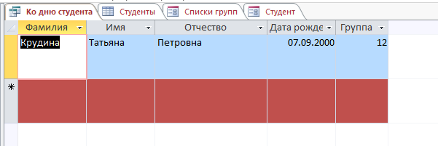

Задание 3.2. Создать запрос, отбирающий студентов мужского пола допризывного возраста.

*Получилось выполнить, но пришлось изменить поле пол, с текстового на числовой* 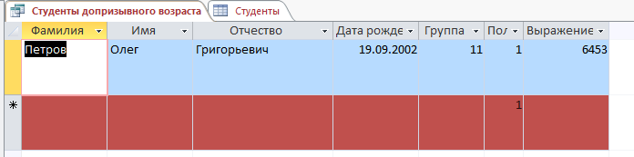

Задание 3.3. Создать Запрос с параметром Экзамены по преподавателям позволяющий

узнать фамилии студентов у которых принимал экзамены конкретный преподаватель, в указанный период времени и с какими результатами

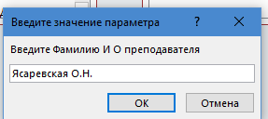 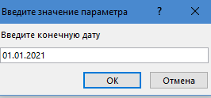



Задание 3.4. Сформировать запрос на выборку, позволяющий применив группировку, рассчитать рейтинг студента.*Запрос отработал и выдал следующую информацию.*  
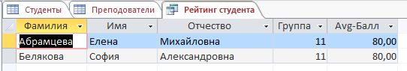

Задание 3.5. Создать Перекрёстный запрос, вычисляющий средний балл группы по предмету за каждый семестр. *Отображается мало информации из-за того, что таблица с сессией почти не заполнена*

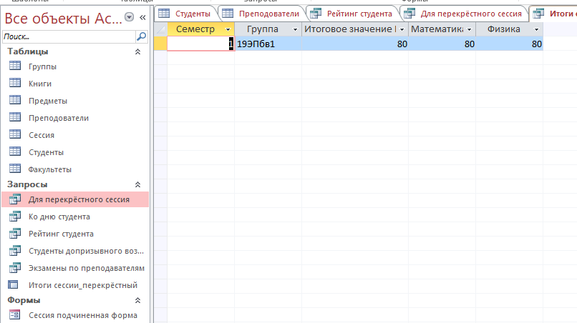

Сейчас будут рассмотрены задания для самостоятельного выполнения.

Задание 1. Создать запрос, выводящий список студентов, фамилия которых начинается на любую букву, затребованную пользователем.

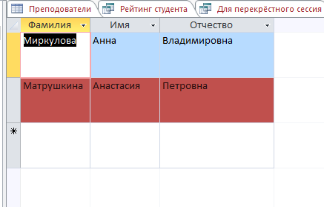 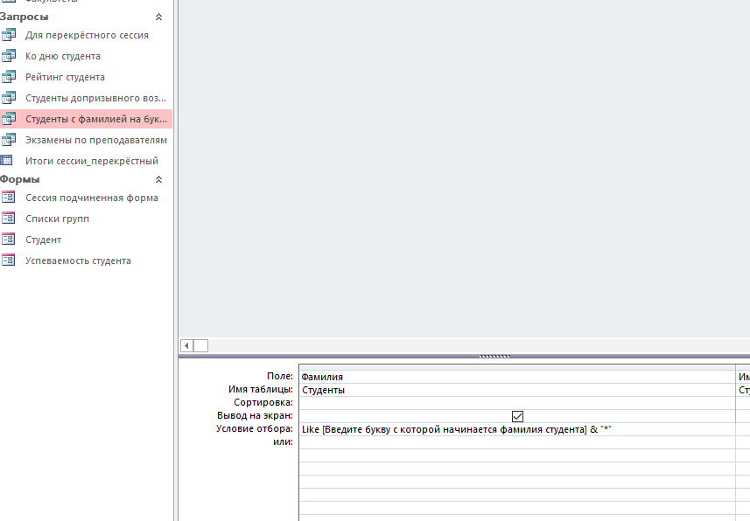

2. Создать запрос позволяющий узнать результаты сдачи определѐнной сессии конкретного студента.

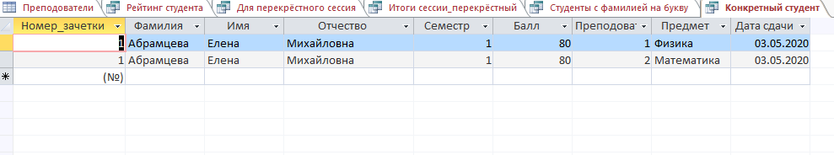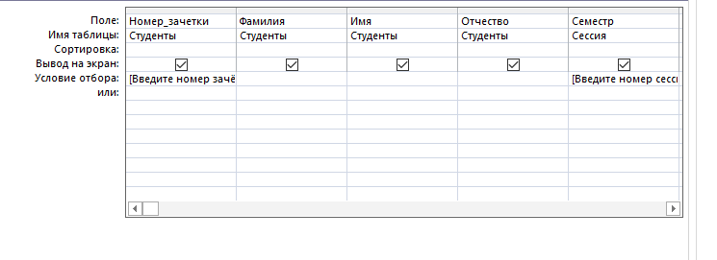 Есть 3 задание, но в задании не понятно, какую информацию нужно узнать.

Задание 4 Подготовить список студентов, сдавших каждый предмет сессии не менее 71 балла. *Итоги отлично справляются с этим заданием.*

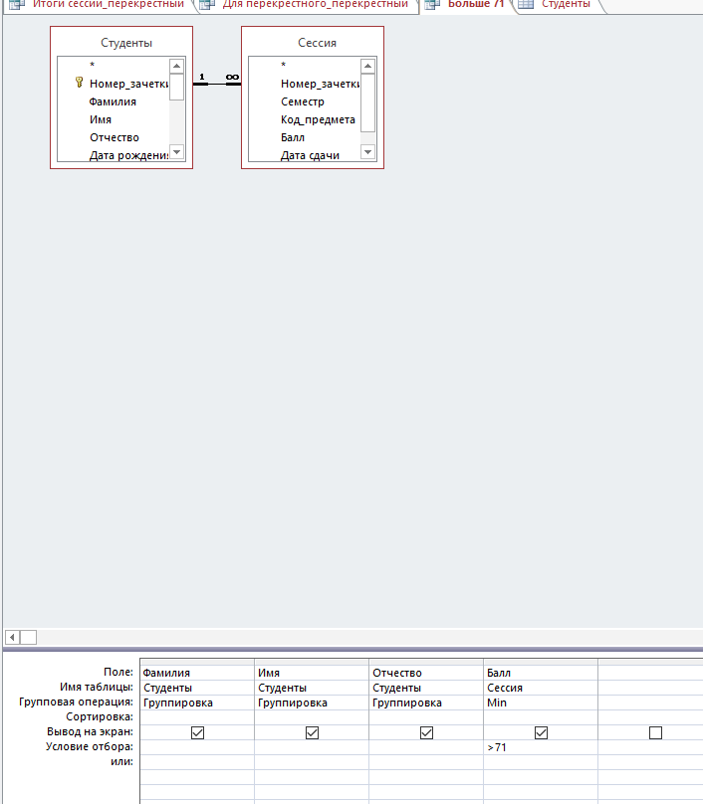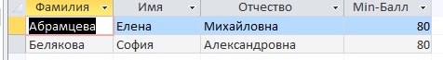

**Вывод**: я узнала, как составлять запросы. Не знала, что в условие отбора пользователь может вводить значение. Для меня это было в новинку.